在面积A相同，但形状不同的情况下，应力分布不同， 相同的材料、相同的截面积,截面的几何形状不同,承载能力差异很大。

**4.1 静矩和形心**

图形对 z , y 轴的静矩为：

静矩可正，可负，也可能等于零。

二、截面形心 C 的坐标

合力之矩：平面一般力系如果有合力，则合力对该平面任意一点之矩等于力系中各分力对该点之矩的代数和。

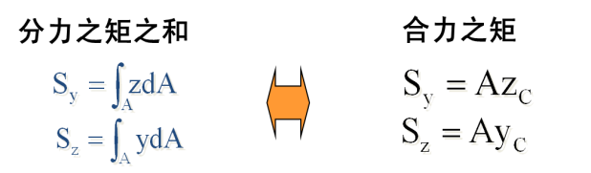



若截面对某一轴的静矩等于零，则该轴必过形心。

截面对形心轴的静矩，等于零。

组合截面静矩的计算公式：

组合截面形心坐标的公式：



**4.2 惯性矩和惯性半径**

**极惯性矩：**图形对坐标原点的极惯性矩



图形对z轴的惯性矩： 平面图形对某一轴的二次矩，长度的四次方，总为正。



极惯性矩与惯性矩之间的关系：



图形对任意两个互相垂直轴的惯性矩之和，等于它对该两轴交点的极惯性矩。

几种常见截面对本身形心轴的惯性矩

**(1)、矩形截面**



对于矩形截面，对哪一轴取矩，与该轴平行的边长取b



**(2)、实心圆形截面**



**(3)、空心圆截面**

**三、惯性半径**



**4.3 惯性积**



图形对y、z两轴的惯性积：

惯性积则可能为正值，负值，也可能等于零



若坐标轴中有一个为图形的对称轴，则图形对该对坐标轴惯性积一定等于零。

若Izy=0，则该对坐标轴称为主惯性轴（主轴）。对称轴一定是主轴，主轴不一定是对称轴。

形心主惯性轴：通过图形**形心**的**主惯性轴**。

**§4.4 平行移轴公式**

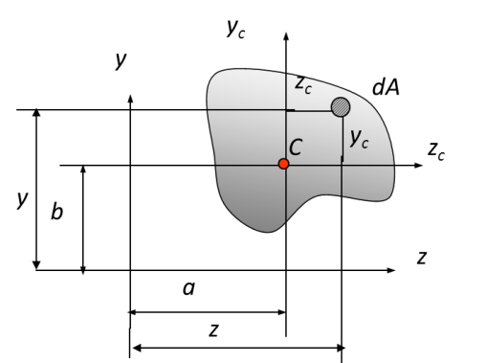

1. 移轴的起点，形心轴开始移轴,截面对任意两平行轴的惯性矩间的关



系,应通过平行的形心轴惯性矩来换算;

1. 对通过形心轴的惯性矩最小。

确定主轴后，各截面对该主轴惯性矩与惯性积的代数和即为此组合截面对该轴的惯性矩与惯性积。